OPPDATERT: 11.05.2020
Rutiner for åpen skolen under koronapandemi
Versjon 1

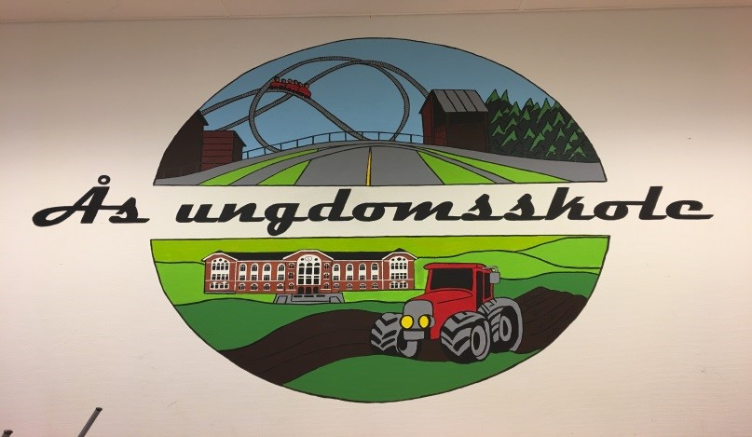

Informasjon
Informasjon til elever og foresatte om nye rutiner i skolen
Skolen sender ut informasjon til elever og foresatte før første skoledag. Lærerne sender ut timeplaner og kohorter/grupper.

Hygienetiltak
Plan for håndvaskrutiner for elever og ansatte
1. Elevene skal vaske hender hyppig og grundig i 20-60 sekunder:
a. Før de drar hjemmefra og når man kommer hjem
b. Når de kommer til skolen og går inn i klasserommet
c. Etter hosting/nysing
d. Etter toalettbesøk
e. Før og etter måltider
f. Etter de kommer inn fra uteaktivitet
g. Etter kontakt med dyr
h. Ved synlig skitne hender
i. Etter at de har tatt opp gjenstander fra gulvet
i. Det de tar opp skal vaskes

Elever og ansatte bør ikke bruke håndsmykker eller ringer.
Det er alkoholbasert desinfeksjon i alle klasserom som benyttes ved behov. Håndvask med såpe og vann skal benyttes der vann og såpe er tilgjengelig.
Tørkepapir lett tilgjengelig i klasserommene for elever og ansatte ved nysing og hosting. Har man ikke det tilgjengelig, anbefales det å bruke albuekroken når en hoster eller nyser.

Sikre at det er nok såpe og tørkepapir tilgjengelig ved alle håndvaskstasjoner og toaletter

Renholdere sjekker at det er tilgjengelig såpe og tørkepapir om morgenen før første time og i pausen før rommene tas i bruk av nye kohorter. Alle ansatte varsler kontoret dersom det er tomt for såpe eller tørkepapir.

Opplæring av elevene i håndvaskrutiner og hostehygiene

Lærerne underviser i smitteverntiltak ved oppstart av første time etter at skolen åpner. Lærerne til kohortene har ansvaret for at rutinene for håndvask gjennomføres i henhold til skolens rutiner.

Henge opp plakater om håndvaskrutiner og hostehygiene

Plakater med smitteverntiltak henges opp i alle rom.

Tilgang til alkoholbasert desinfeksjon der ikke håndvask er tilgjengelig

Ved aktiviteter der håndvask ikke er tilgjengelig skal læreren hente alkoholbasert desinfeksjon på kontoret før oppstart av undervisningen. Et eksempel på dette kan være ved uteaktiviteter.
Når sykdom oppstår på skolen Elever som får symptomer på luftveisinfeksjon sendes hjem fra skolen. Offentlig transport bør ikke benyttes. Elevens behov for transport avklares med eleven.
Foresatte varsles.
Dersom eleven må hentes, skal eleven vente på grupperommet ved siden av vaktmesters kontor i 2. etg. I paviljongen eller ute der det ikke er andre elever.
Ved behov for toalett, skal dette ikke brukes av andre før det er rengjort.
I etterkant rengjøres rom, toalett og andre områder der eleven har oppholdt seg med vanlige
rengjøringsmidler.
Ansatt som varsles om sykdom av en elev kontakter kontoret slik at vi får iverksatt renhold.

Tiltak for å redusert kontakt mellom personer
Plan for oppretting og organisering av kohorter
Trinnteamene oppretter og organiserer kohortene.

Legg til rette for kombinasjon for digital undervisning og fysisk oppmøtested
Timeplanen legger opp til timer på skolen, og hjemmeundervisning når elevene ikke er på skolen.

Planlegge for aktiviteter ute, herunder ulike tider for ulike kohorter
Det oppfordres til å gjennomføre undervisning ute der det er praktisk mulig. Kohortene møter til ulik tid og følges ut til ulike tider av lærerene som drifter kohortene.

Vurdere bruk av rom i forhold til antall elever i gruppene, ta i bruk større lokaler hvis mulig
Kohortene skal være på ca. 20 elever. Større lokaler brukes dersom det er en større gruppe og det kan være 1 m mellom elevene.

Sørge for egen pult/sitteplass per elev med avstand mellom elever
Det utarbeides klassekart og elevene får egen pult.

Plan for avstand mellom elever og hygienetiltak ved måltider/i kantine
Pultene er plassert med minst en meter avstand. Elevene skal ikke spise på skolen med unntak av elever som skal være på skolen før og etter lunsj.
Sikre gode rutiner for måltider og at mat serveres porsjonsvis
Det vil ikke bli servert mat.

Plan for å redusere trengsel i garderober, toaletter og på vei inn og ut av lokalene
Gymsal og dusj benyttes ikke.
Elevene hentes på faste oppmøtesteder og følges inn. Elevene gjennomfører friminutt på samme område som oppmøte. Ansatte minner på avstand og griper inn ved behov.
Plan for bemanning ute i friminutt, for å hjelpe ungdommer å holde avstand
Lærerne som drifter kohortene fører tilsyn i friminuttene.

Unngå større samlinger av elever
Elevene skal gå hjem etter undervisning på skolen.

Unngå kollektivtransport ved turer ut av skolen
Det gjennomføres ikke turer som krever offentlig transport.

Plan for gjennomføring av skoleskyss
Skoleskyss gjennomføres som normalt. Skolen har kontaktet foresatte til elever som har behov for transport. Eleven skal forholde seg til beskjeder som gis av sjåfør. Baksetet i taxi skal benyttes.

Holde avstand i pauser
Elevene får opplæring første time etter åpning av skolen. Kohortene får tildelt fast uteområde for oppmøte og pauser.

Tiltak for renhold
Plan for renhold, som beskriver hyppighet og metode for de ulike punktene.
Elevene vasker sin egen pult. Lærerne sprayer renholdsmiddel på pulter og stoler. Elevene får utdelt papir som de bruker til å tørke av pulten sin og stolen sin.
Elevene setter opp stolene etter siste undervisningstime i klasserommene.
Elevene vasker pulten sin dersom stolbena er i kontakt med pulten når de møter til første time.
Renholderne vasker alle rom og toaletter før første time. Servanter, hyppig berørte gjenstander (dørhåndtak, trappegelendre, lysbrytere ol.) vaskes mellom bytte av kohorter og i tillegg minst en ekstra gang mens hver kohort er på skolen.
Utstyr som benyttes av flere elever skal vaskes før bytting. Elevenes skoleutstyr skal ikke byttes mellom elever. Det kan være aktuelt å ta i bruk utstyr i kroppsøving og praktisk estetiske fag. Læreren benytter spray og papir i samarbeid med elevene ved behov.
Renholderne benytter såpe og vann for daglig og løpende renhold. Ved behov har renholderne tilgjengelig alkoholbasert desinfeksjon. Ved behov for bruk av alkoholbasert desinfeksjon skal renholdsmiddelet få virke i minst 30 sekunder og ikke tørkes vekk rett etter påføring.
Huskeliste for renhold og hygiene i undervisning:
1. Kohortene hentes på sine områder av lærer som skal undervise.
a. Vent på tur slik at kohortene ikke krysser hverandre.
2. Benytt dedikert inngang for klasserom.
3. Elevene vasker hendene sine før de setter seg på sin plass.
a. Dersom det står en stol på pulten der stolbena har kontakt med bordplaten på pulten skal pulten vaskes.
4. Elevene skal sitte på sin plass hele timen. Presentasjoner kan gjennomføres ved opprettholdelse av avstand og renhold av kontaktflater.
5. Lærer følger elevene ut til friminutt og fører tilsyn.
a. Vent på tur slik at kohortene ikke krysser hverandre.
6. Lærer henter inn sin kohort.
7. Elevene vasker hendene før oppstart av ny time.
8. Hvis en elev mister noe på gulvet skal eleven vaske hendene sine og det som ble mistet.
9. Elevene skal vaske sin egen pult og stol. Lærer sprayer pulter og stoler og deler ut papir.
10. Lærer vasker sine kontaktflater, dørhåndtak, lyspryter og kontaktpunkt på blandebatteri/vaskekran etter at alle elever har forlatt klasserommet.

Alle kohortene følger samme rutine.

Tiltak for ansatte
Opplæring av ansatte i smitteverntiltak ved at de gjøres kjent med innholdet i veilederen
Alle ansatte gjennomfører digitalt kurs før åpning av skolen. Skolen utarbeider en veiledning (denne veilederen) som distribueres og leses av alle ansatte.
Begrense fysiske møter, eventuelt tilrettelegge for videokonferanse
Lærerne går hjem etter endt undervisning. Lærerne kan jobbe på skolen etter avtale. Avtalen skal inngås med nærmeste leder.
Møter gjennomføres på teams. Ved behov kan det gjøres unntak i spesielle tilfeller. Foresatte skal ikke være på skolen. Også her kan det gjøres unntak i spesielle tilfeller. Avstand, håndhygiene og renhold må planlegges dersom møter finner sted på skolen.
Holde avstand i pauser
Ansatte som er på skolen hele dagen skal praktisere gjeldende råd for smittevern og unngå samlinger i større grupper.
Begrense bruk av offentlig transport
Ansatte skal begrense bruk av offentlig transport der det er praktisk mulig.
Ansatte og elever med spesielle behov
Dialog med elever som er i risikogrupper og som har behov for tilrettelegging
Foresatte bes kontakte skolen ved behov for tilrettelegging. Foresatte bes ta kontakt med fastlege for råd og veiledning i medisinske spørsmål. Skolen vil be om en skriftlig uttalelse fra elevens fastlege ved behov for tilrettelegging.
Dialog med ansatte som er i risikogrupper og som har behov for tilrettelegging
Ansatte med behov for tilrettelegging innhenter uttalelse fra sin fastlege og tar dette opp med nærmeste leder.

